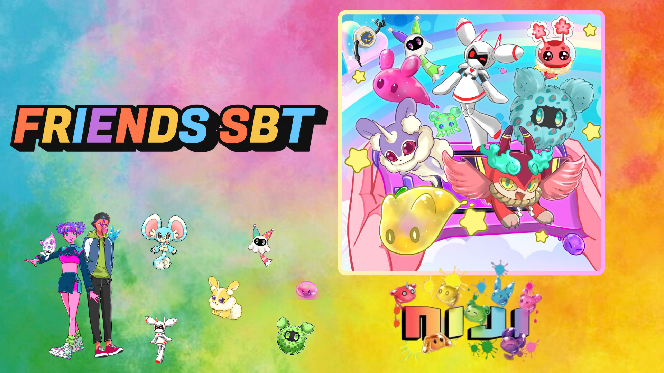

**Kostenloses Minting von NIJI FRIENDS SBT auf der Smart Pocket App gestartet!**

# Einführung

Hallo zusammen!  
  
Das lang erwartete FRIENDS SBT des beliebten Projekts "NIJI" von JAPAN DAO ist jetzt in der Smart Pocket App zum kostenlosen Minting verfügbar! Verpassen Sie diese Gelegenheit nicht. Hier sind die Details zum NIJI-Projekt und zum kostenlosen Minting.

# Was ist NIJI FRIENDS?

NIJI FRIENDS sind charmante Monster aus dem Flaggschiffprojekt "NIJI" von JAPAN DAO.

* Alle Charaktere sind in sieben farbenfrohen Varianten verfügbar.
* Jeder Charakter hat eine einzigartige Persönlichkeit.
* Sie zeigen eine breite Palette an Emotionen.

# Vorstellung der Schöpfer

## Hauptkünstler: morry (@Morry369)

Bekannt als der "Meister der Farben", ist morry ein vielseitiger Künstler, der alles von Retro über Modern bis hin zu futuristischer Pop-Art kreieren kann. Er leitete die erste erfolgreiche generative Kollektion des NIJI-Projekts.



## Charakterdesigner: Hakumai Okome (@okometsubu_NFT)

Hakumai Okome ist bekannt als der Schöpfer der FRIENDS-Monster, die Originalität und Nostalgie vereinen. Die detaillierten Designs haben viele Fans begeistert.  
  
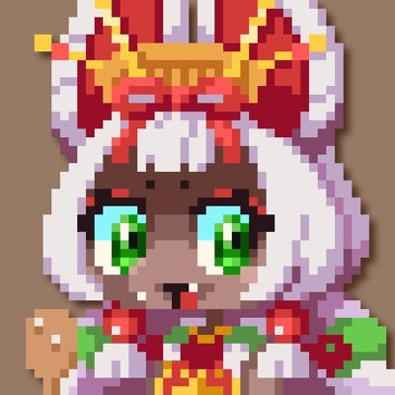

# So erhalten Sie SBT in der Smart Pocket App

Eine besondere Gelegenheit, NIJI FRIENDS SBT kostenlos zu minten, ist jetzt in der Smart Pocket App verfügbar. Folgen Sie diesen einfachen Schritten, um Ihre SBT zu erhalten!

## Schritte zur Erhaltung

* Schritt 1: Zugriff auf die App
* Starten Sie die Smart Pocket App
* Öffnen Sie den 'Earn'-Tab
* Wählen Sie 'Item'
* Suchen Sie nach 'FRIENDS SBT'
* Schritt 2: Minting starten
* Tippen Sie auf 'Start'
* Tippen Sie auf 'GET', um den Vorgang abzuschließen

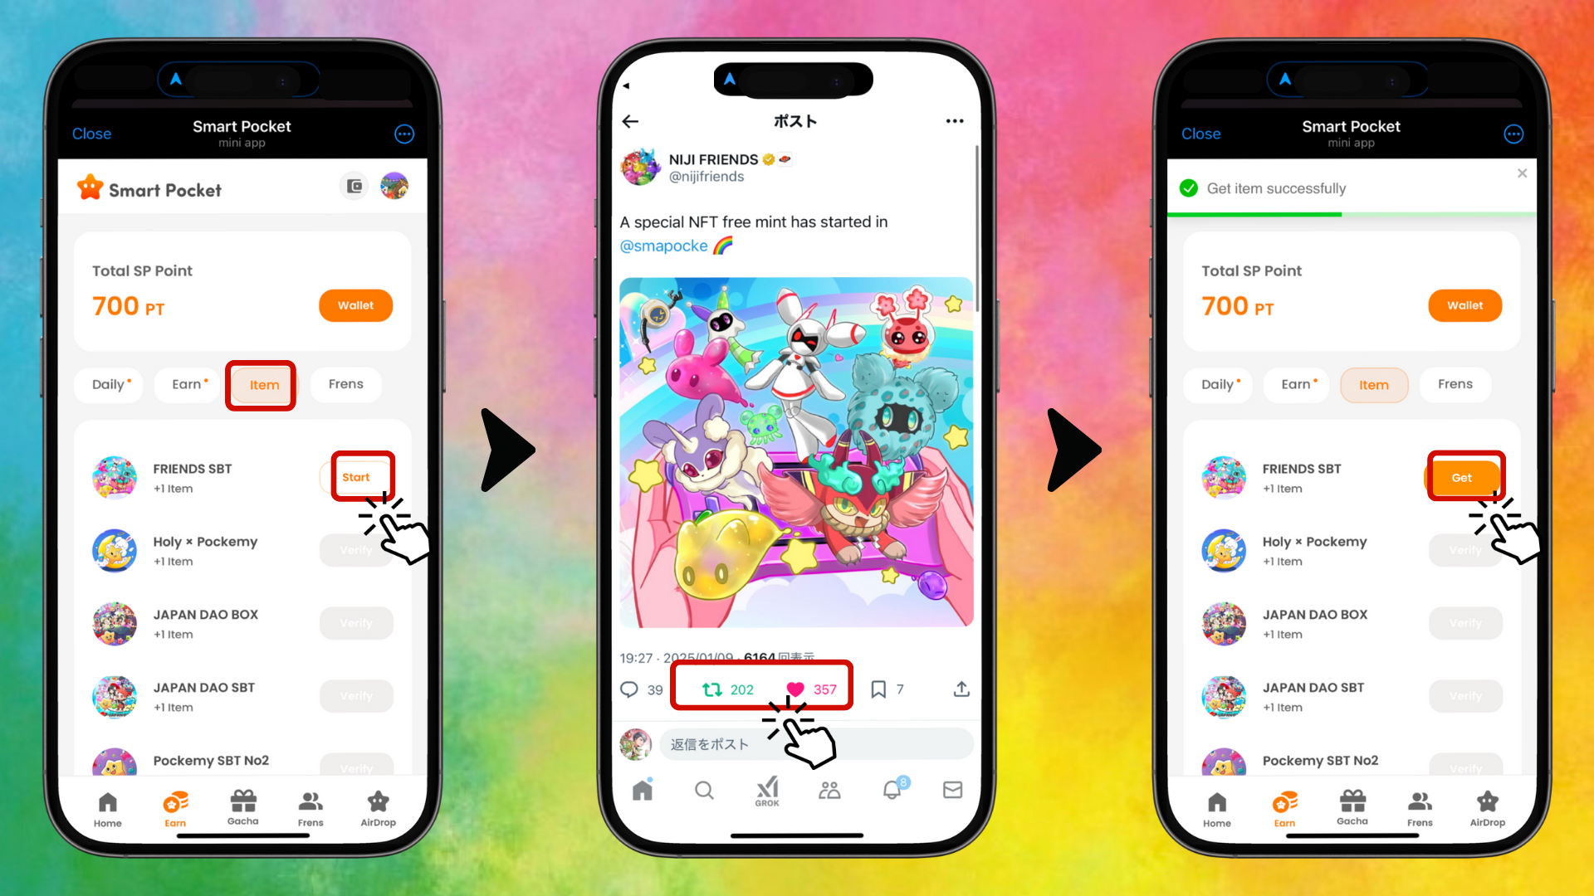

* Schritt 3: Besitz bestätigen
* Tippen Sie auf 'Wallet'
* Wählen Sie 'Item'
* Überprüfen Sie die Anzahl der Items, die Sie besitzen

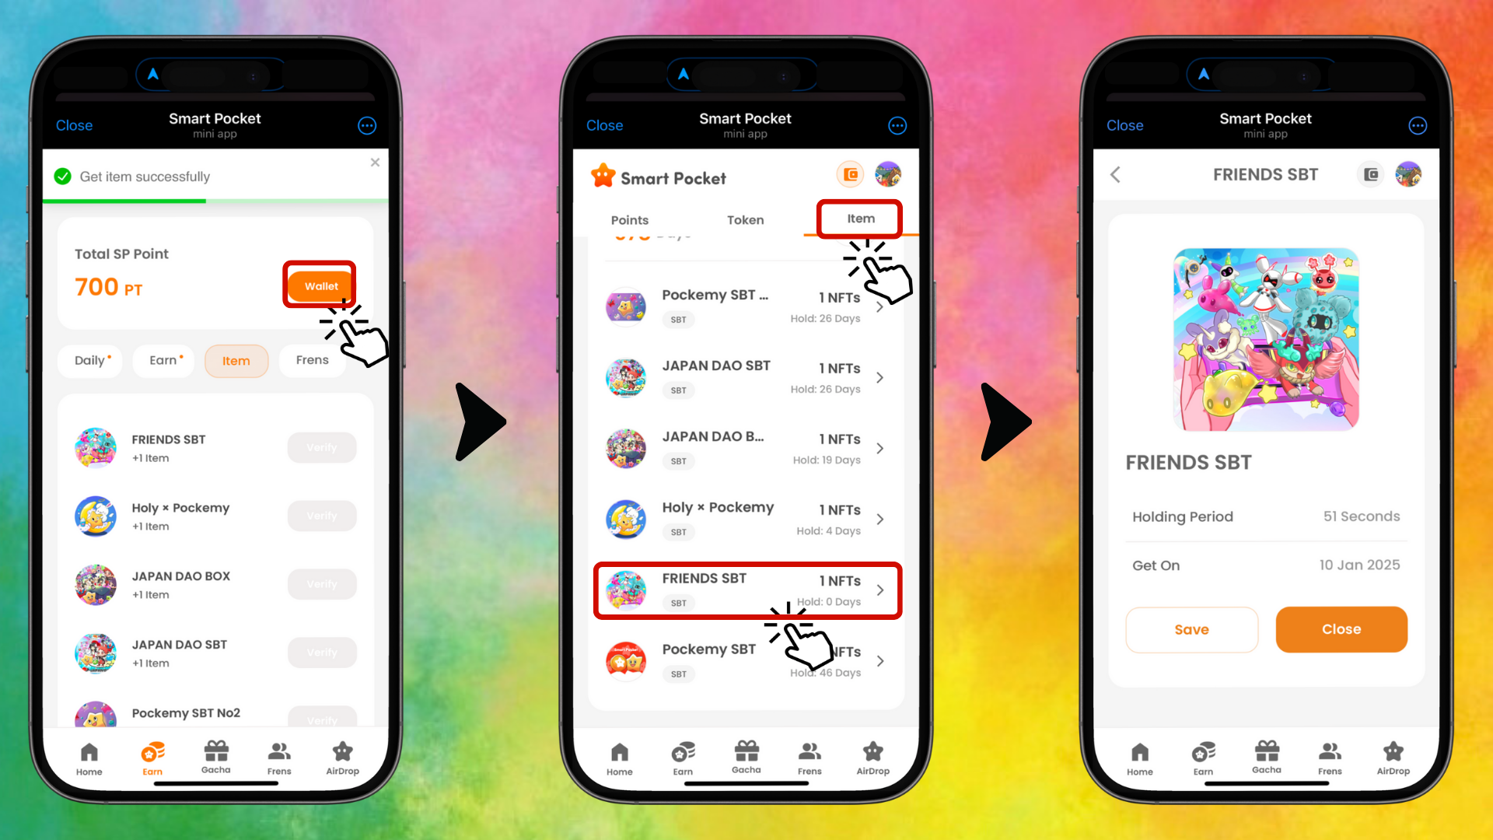

# Für neue Nutzer der Smart Pocket App

Wenn Sie neu bei der Smart Pocket App sind, keine Sorge! Eine detaillierte Anleitung zur Einrichtung und Nutzung finden Sie im folgenden Artikel:  
  
https://note.com/japan_dao/n/n41015b5af06a

# Erfahren Sie mehr über NIJI

Weitere Informationen zum NIJI-Projekt finden Sie in den folgenden Artikeln:  
  
NIJI VOL.1: Die Entstehung von NIJI  
https://note.com/japan_dao/n/nfbe1df960061  
  
NIJI VOL.2: Die Gegenwart und Zukunft von NIJI  
https://note.com/japan_dao/n/n327ead51d78e

# Fazit

NIJI FRIENDS SBT bietet eine einzigartige Gelegenheit, die Welt von JAPAN DAO näher kennenzulernen. Verpassen Sie nicht die limitierte kostenlose Minting-Aktion in der Smart Pocket App!  
  
Das Treffen mit diesen charmanten Monstern wird Ihre Web3-Erfahrung sicherlich bereichern.

# Abschließende Worte

Wir hoffen, dieser Artikel war hilfreich. Wenn er Ihnen gefallen hat, teilen Sie ihn bitte und geben Sie ein Like, um mehr Menschen auf NIJI FRIENDS aufmerksam zu machen! Wir freuen uns auch auf Ihre Kommentare. Lassen Sie uns gemeinsam die Welt von NIJI FRIENDS erweitern! 😊